2010年1月高等教育自学考试全国统一命题考试
教育预测与规划 试卷
(课程代码00454)
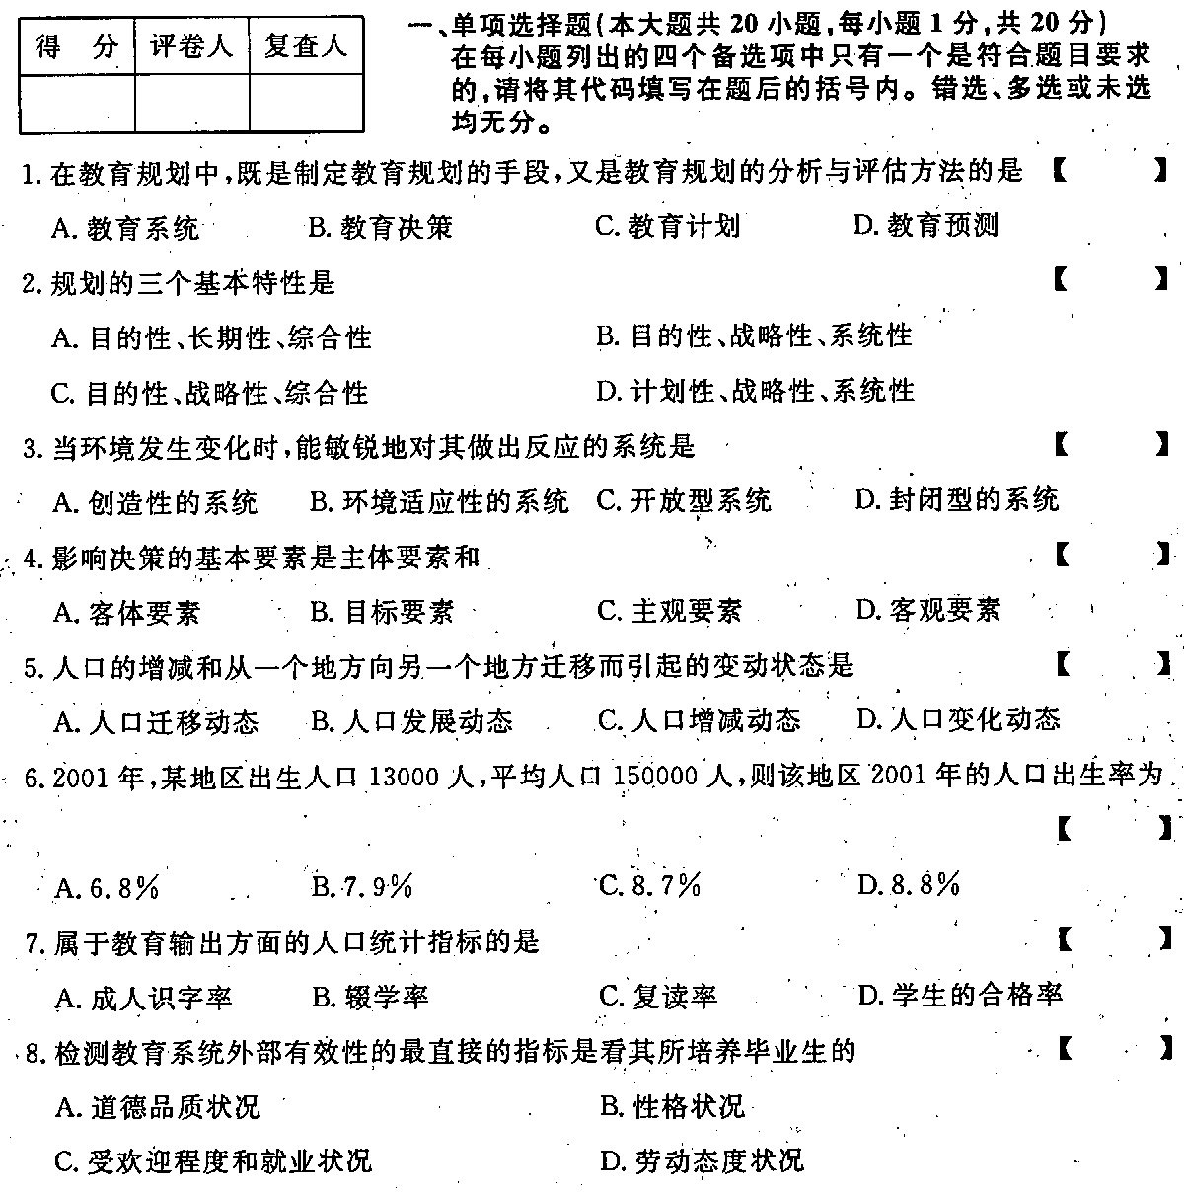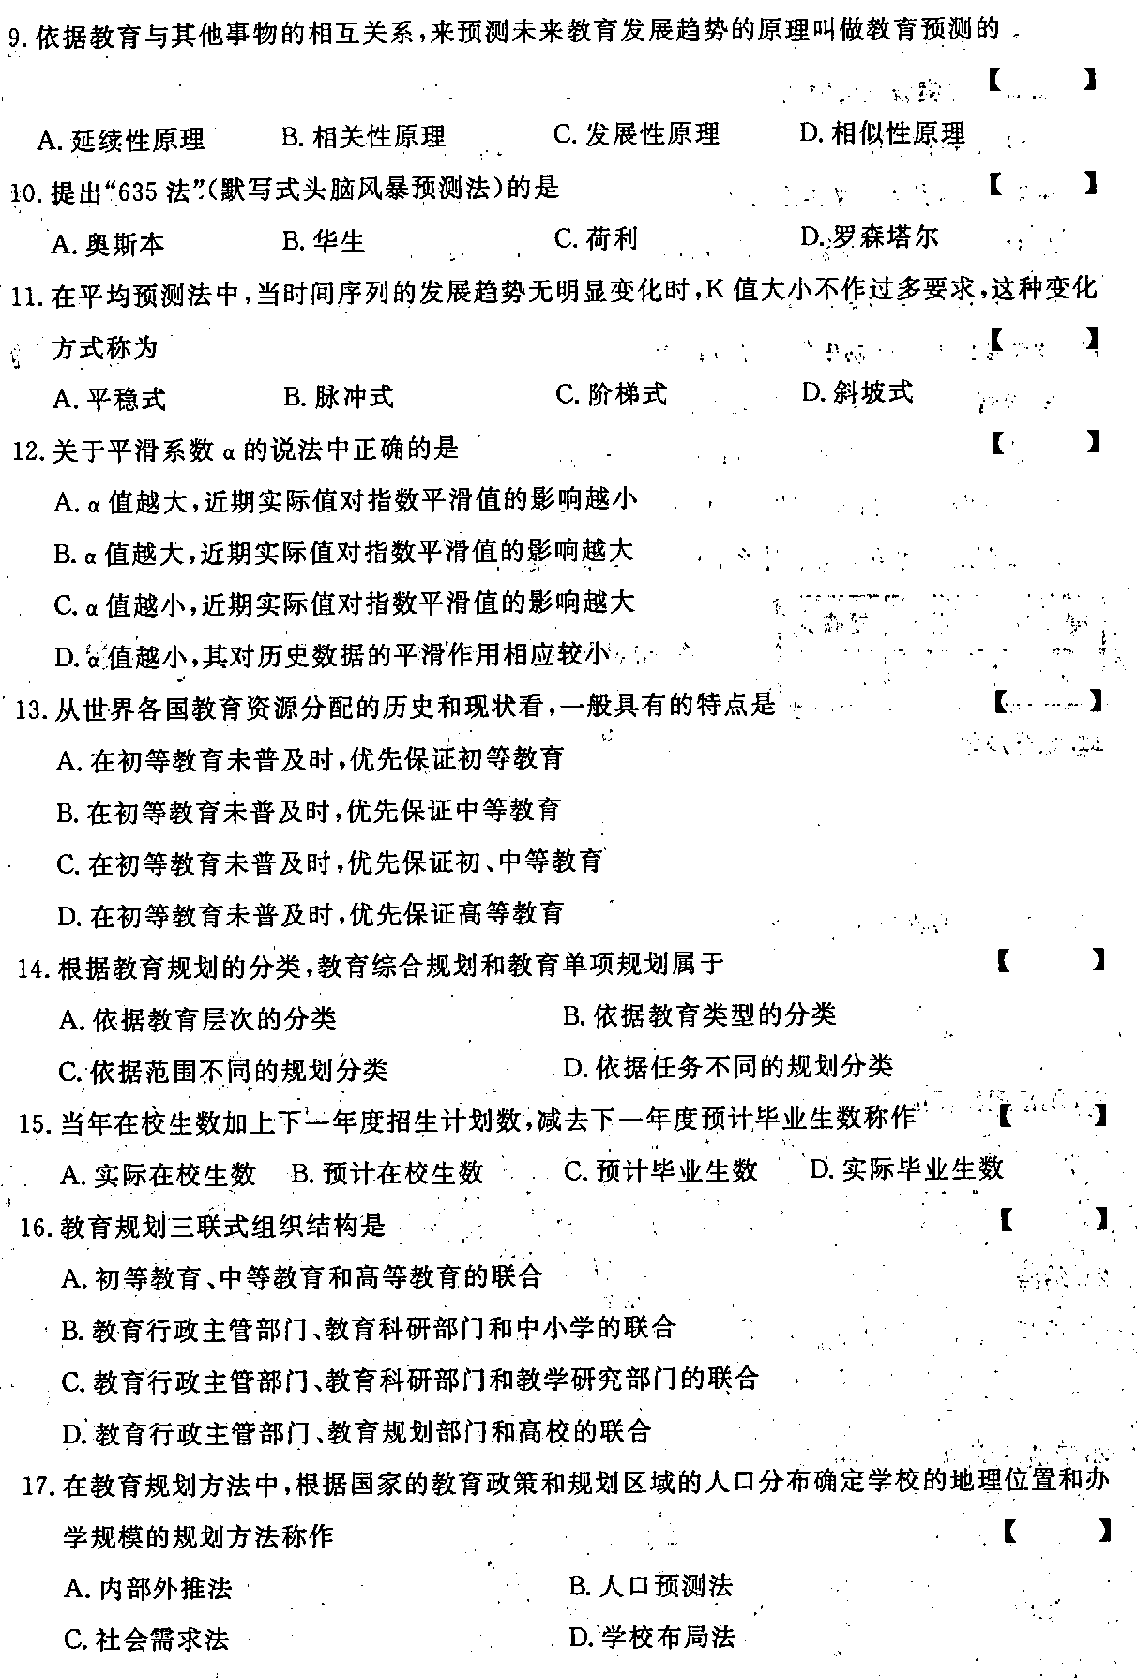
18．在教育规划文本中的“规划日期”是指
A.规划方案设计的时间
B.规划方案撰写的时间
C.规划发布的时间
D.规划执行的时间
19．一般来说，资本主义国家的教育规划与社会主义国家的教育规划相比
A.倾向于集权化和统一的课程控制
B.依赖行政的激励措施
C.依赖非行政的激励措施
D.强调领导而非指导
20．世界各国教育规划中值得吸取的教训是
A.教育变革的规划是一件需要冒险的事业
B.教育变革规划的成功一般都符合原先的估计
C.国家级的、大规模的改革计划往往容易成功
D.教育规划者只能对学什么、如何学做出计划
二、名词解释题(本大题共15小题，每小题3分，共15分）
21．教育规划
22．教育系统的收益率
23．规范型教育预测
24．结语
25．国际比较法
三、简答题(本大题共5小题，每小题6分，共30分)
26．简述教育规划与教育计划的区别。
27．简述教育预测中的相似性原理。
28．简述组织直接头脑风暴预测法的基本过程。
29．简述教育规划的主要功能。
30．简述菲律宾实施教科书计划的特点。
四、应用题(本大题共2小题，每小题10分，共20分)
31．举例说明科技发展对教育的影响。
32．结合实际分析草拟教育规划时应注意的问题。
五、计算题(本大题共2小题，33小题6分，34小题9分，共15分)
33．有16名专家参与“某地区2010年大学生考研率”的德尔菲预测调查，调查的第二轮结果为：40％，40％，45％，45％，45％，50％，50％，50％，55％，55％，55％，60％，60％，65％，65％，65％。求它们的中位数和上下四分位数。
